ЛГТУ-502 |  | Спортивная станция 502
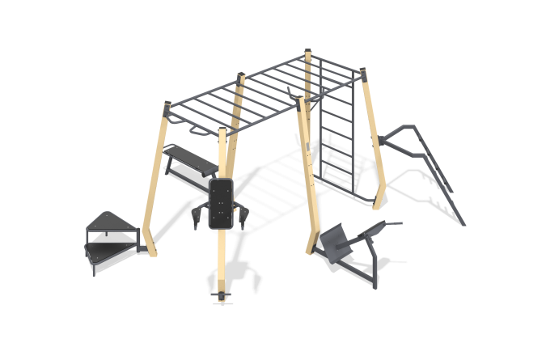

Размеры, мм: | 5210x6064x2416 | Вес, кг: | 380.85
Характеристики материалов
Материалы: Сталь конструкционная (Труба профильная 100х100х3, 60х60х3, 60х40х2, 40х20х2, труба круглая 89х3;
ДУ25х2,8, Ду32*2,8, ДУ 20х2,8
Лист 2, 3, 5;
Фанера ламинированная гладкая/сетка F/W 15 мм, коричневая.
Покраска металла производится полимерной краской
и бежевого . Все открытые части труб и болтовых соединений закрываются пластиковыми заглушками.
Крепеж: Оцинкованные метизы.
Элементы комплекса:
Стойка металлическая – 6 шт.
Навес турник с ручками – 1 комплект
Навес шведская лестница – 1 комплект
Навес рукоход – 2 комплекта
Навес брусья – 1 комплект
Навес поручень – 1 комплект
Навес пресс с упором на руки – 1 комплект
Навес платформа для вышагивания – 1 комплект
Навес гиперэкстензия – 1 комплект
Навес пресс – 1 комплект
Комплект метизов – 1 шт.

